「數位有e套，學習e把罩」~高雄市政府推動數位學習實施計畫
100年5月25日高市府四維人考字第1000054726號函訂
壹、辦理依據
一、行政院95年5月24日院授人考字第0950062300號函訂頒「行政院及所屬各機關公務人員數位學習推動方案」。
二、行政院96年6月5日院授人考字第0960062213號函修訂「行政院及所屬機關學校推動公務人員終身學習實施要點」。
三、行政院人事行政局地方行政研習中心100年2月11日研資字第1000000453號函頒「100年度推動公務人員數位學習實施計畫」。
四、行政院人事行政局地方行政研習中心100年3月9日研資字第1000000795號函頒「100年度多元數位學習成就獎活動辦法」。
貳、實施目標
一、塑造高雄市政府及所屬各機關學校（以下簡稱各機關）數位學習文化，營造優質數位學習環境，提供快速、便捷、友善之學習管道，以提升公務人員積極參與數位學習意願，並有效降低政府訓練之時間及成本。
二、有效運用數位學習工具及數位學習資源，建立機關間資訊流通及交流互惠機制，深化數位學習推動內涵，開發公務人力無限潛能，以提升政府服務品質與效能。
參、主辦單位
本府人事處及公務人力發展中心。
肆、協辦單位
本府所屬各機關。
伍、適用對象
本市各機關編制內公務人員及約聘（僱）人員（不含教師、職工及臨時人員）。
陸、辦理時程
100年1月1日起至12月31日止。
柒、實施內容
  - 營造數位學習環境，推動多元數位學習
    - 善用機關內部網路資源
善用機關內網路系統，促進現有資源之流通，並搭配便捷之離線數位教材，促使公務人員以熟習使用內部網路學習為起點，有助提升資訊素養及運用網路學習的習慣。
    - 整合數位學習功能
整合本府公部門學習網站，於「港都e學院」及「e學中心」架設數位學習「客製化組裝課程」專區，配合年度推動數位學習需求，組合套裝(6小時)及系列(12小時)數位課程，並整合數位學習功能，以利公務同仁選讀指定閱讀之課程，提供快速、便捷、友善之學習管道。
    - 擴大推動混成式學習
為提供學習者良好且完整的學習支援及結果評量，協助學習者逐步適應線上課程，各機關應視其業務需要，以漸進方式推動數位學習，擴大導入混成式學習，提升公務人員從事混成式學習之意願。本府公務人力發展中心就年度訓練班期規劃適當比例之混成式課程，並得配合學習支援服務體系及訓練成果評估系統之開發建置，有效提升混成學習成效。另為鼓勵各機關公務人員能更積極登入「港都e學苑」進行數位學習，達到有效推廣數位學習之目的，以本年度混成式課程，搭配辦理行銷活動，依限上網完成閱讀者贈送成長叢書及小禮品。
    - 辦理成果發表會
結合研討會、發表會等，於會場外同時辦理成果展示活動，現場並設置上網學習體驗區，供參觀人員至「港都e學苑」觀看課程內容，並將相關展示版放置於會場供參訓學員瀏覽閱讀或於現場擺設活動成果看板，藉以宣導本府數位學習網站課程。
  - 善用網路知識平台，強化社群運用能力
    - 各機關得依其業務需求，善用網路知識分享平台，相互協調運用數位學習資源。
    - 為落實知識管理，成立論壇工作圈，本市專屬公共論壇本（100）年計分為2個小組運作，由版主擔任組長，另由版主自行遴選2~3位小組成員，共同負責經營。
    - 訂定參與論壇相關獎勵措施，凡於本（100）年4月1日起至「e學中心」公共論壇中針對本市專區「e起學習~數位嘉年華之不可不看」及「與你相伴．真情滿分~打造2011幸福心高雄」等2大主題，或其他各縣市專區（不限高雄市專區）進行發表，並於9月30日前取得該論壇「總裁」以上級數者，得予以嘉獎1次。
  - 推廣數位學習教材，建構核心能力機制
    - 製作優質數位課程
配合重要政策，自製數位教材含市政、人文、法制類等多媒體互動課程，提供公務人員多元學習。
    - 與局處合作開發數位學習課程
為有效整合本府相關市政資源，提供各局處參與數位學習課程規劃之機會，人發中心與本府各局處合作開發數位課程，彙整共有人事處、教育局、衛生局、資訊中心等提出課程12門共17小時，內容含市政、人文、法制、管理、科技及語文類多媒體互動課程，本年度開發課程計有：「執行力-策略規劃與執行」、「教出品德精華版」、「成人健康體位」、「顧客導向的人事服務-人事人員服務守則理念闡述與實踐探討」、「內門鬥『陣』趣」、「醫療糾紛處理」、「校園霸凌事件之刑事責任」、「組織氣候的塑造」、「處變不驚-快速應變力」、「環境信託」、「資通安全實務」及「市政英文」等，使本府資源運用效益最大化，營造優質之數位學習環境。
    - 課程交換與互惠
主動與全國相關數位學習平台交換課程，增加數位學習課程多樣性。
    - 培育數位學習人才
為加強同仁熟悉數位學習線上活動規劃知能及帶領技巧，開設「數位學習輔導及規劃人才研習班」二班期，以培育數位學習線上活動規劃及線上輔導人才，塑造公部門數位學習文化。
    - 自製數位教材競賽活動
      - 參賽對象
        - 個人組：以各機關公務人員為限。
        - 機關組：以各機關為限。
      - 辦理時間：100年6月至7月。
      - 作品規格
        - 參賽之數位教材必須由個人或機關自行製作。
        - 個人組主題自由設定，機關組主題分設「閱讀有禮」（含「月讀雜誌」及「活用英語」）及「在地特色」等二類。
        - 作品長度至少30分鐘。
      - 評選方式：依自製數位教材審查標準(含教材內容及架構、教學設計、媒體設計與運用等)進行評選。
      - 獎項
        - 個人組：參賽作品取優勝之前3名，分別致贈新台幣2,000元至5,000元之等值獎品。
        - 機關組：參賽作品各類取優勝之前3名，分別致贈新台幣2,000元至5,000元之等值獎品。
        - 得獎作品如製作品質優異，得由本府公務人力發展中心納為正式數位課程，提供大眾閱讀及認證。
    - 依所需公務職能，運用本府現有數位學習平台資源，或交換他機關數位課程，以核心能力為導向，自行組裝套裝及系列課程，增加數位課程的廣度與深度，使公務同仁有系統地進行數位學習，及建構核心能力機制。
    - 積極結合專業核心能力及數位學習，發展核心能力數位課程，並請本府公務人力發展中心建置完善評量機制，以提升公務人員數位學習成效。
  - 加強行銷宣導管道，實施行動學習策略
    - 各機關應利用正式或非正式集會、讀書會或業務檢討會等，適時宣導數位學習之必要性及便利性，或辦理相關行銷活動，以提升機關內部人員對於數位學習的認知及需求，並達到有效推廣數位學習之目的。
    - 製作數位學習宣導簡報，於本府辦理「活力城市、幸福列車」學習系列活動（36場次）開始前播放，並提供各機關於辦理活動時播放，藉由即時即地學習，以提升及強化同仁參與數位學習動機與興趣。
    - 積極充實本府數位學習網站專區內容、數位學習資源介紹，並利用電子報或簡訊發送系統不定期提供最新數位學習相關資訊。
    - 問題導向學習
以問題為導向的學習方式不僅可以運用於課堂教學，亦可使用於工作環境經營及其他日常生活問題的解決上。可將問題導向學習的程序及模式代入課堂教學，藉由講座與學員共同討論之進行，尋求問題或衝突的解決，藉此使得學習與經驗相結合，並有效地啟發公務同仁的思考。
捌、獎勵措施
包括「參與數位學習」及「參與『地方行政研習e學中心』（以下簡稱「e學中心」）公共論壇」等2大項，凡符合規定者，得分別予以嘉獎1次。
（一）參與數位學習：
1、標準：
（1）凡於本（100）年至「港都e學苑」或「e學中心」參與數位學習，並於本（100）年8月31日前取得上開學習網站認證時數至少12小時以上，且上開獲認證之12小時學習時數中應至少包含下列其中1類「不可不看課程」（含「非看不可」套裝課程及「缺一不可」系列課程）、6或12小時指定組裝課程：
A、「非看不可」套裝課程（6小時）：人權大步走─落實兩公約於人權之保 障(2小時)、知「刑」守「法」─公務員之刑事責任(2小時)、公務員之國家賠償責任(2小時)，共3門課計6小時，惟此課程需再選讀其他6小時數位課程，始符合上開獎勵標準。
B、「缺一不可」系列課程（12小時）：如何和媒體建立良好關係-『媒體互
動要領及新聞危機處理』(1小時) 、公關策略與技巧概論(2小時)、企劃力與創意訓練(2小時)、非懂不可-公務著作權e點通(2小時)、行政處分與行政救濟(2小時)、多媒體溝通英語(1小時)、有為有守─公務員職場倫理與道德(2小時)，共7門課計12小時。
2、額度：凡符合上述標準人員，得予以嘉獎1次，且本（100）年度以獎勵1次為限。
3、操作流程：凡符合上述標準人員得隨時檢附相關學習記錄如【附件1】辦理（請相關人員逕至「公務人員終身學習入口網站」，登入會員後至「個人資料夾」項下點選「學習時數」，並列印之）。
（二）參與「e學中心」公共論壇：
1、標準：凡於本（100）年4月1日起至「e學中心」公共論壇中「高雄市專區」，針對「e起學習~數位嘉年華之不可不看」及「與你相伴．真情滿分~打造2011幸福心高雄」等2大主題，或其他各縣市專區（不限高雄市專區）進行發表，並於本（100）年09月30日前取得該論壇「總裁」（發表及回覆文章合計達1000篇者，且符合本市版規者【附件2】）以上級數。
2、額度：凡符合上述標準人員，得予以嘉獎1次，且本（100）年度以獎勵1
次為限。
3、操作流程：凡符合上述標準人員得隨時檢附相關發表篇數證明如【附件3】辦理（請相關人員逕至「e學中心」網站，登入會員後點選「公共論壇」，於「公共論壇」首頁點選「檢視您發表的文章」，再點選自己在論壇發表文章之暱稱後即可得知已發表的文章篇數，影印該統計篇數）。
（三）團體獎部分
各機關得視推動成效，依下列標準辦理獎勵：
推動成效 | 終身學習入口網站會員人數 | 獎勵標準
機關人員達成行政院核定之數位學習最低時數100％，且平均認證學習時數，達上開行政院規定最低時數之3倍者（以e-cpa統計資料為主） | 未滿100人 | 嘉獎一次二人
 | 100人以上未滿200人 | 承辦人嘉獎二次、直屬主管（股長、主任）各嘉獎一次
 | 200人以上 | 承辦人記功一次、直屬主管（股長、主任）各嘉獎二次
機關人員達成行政院核定之數位學習最低時數100％，且平均認證學習時數，達上開行政院規定最低時數之2倍者（以e-cpa統計資料為主） | 50人以上未滿100人 | 嘉獎一次一人
 | 100人以上未滿200人 | 嘉獎一次二人
 | 200人以上 | 承辦人嘉獎二次、直屬主管（股長、主任）各嘉獎一次
（四）推展本計畫成效績優人員，得依相關規定辦理敘獎。
玖、補休機制：
（一）標準及補休額度：凡於本（100）年利用公餘時間至「港都e學苑」或「e學中心」參與數位學習，得依實際完成課程時數辦理補休，且每年以12小時為限，惟欲申請補休之課程應至少包含下列其中1類「不可不看課程」（含「非看不可」套裝課程及「缺一不可」系列課程）、6或12小時指定組裝課程。
1、「非看不可」套裝課程（6小時）：人權大步走─落實兩公約於人權之保障 (2小時)、知「刑」守「法」─公務員之刑事責任(2小時)、公務員之國家賠償責任(2小時)，共3門課計6小時。
2、「缺一不可」系列課程（12小時）：如何和媒體建立良好關係-「媒體互動 要領及新聞危機處理」(1小時) 、公關策略與技巧概論(2小時)、企劃力與創意訓練(2小時)、非懂不可-公務著作權e點通(2小時)、行政處分與行政救濟(2小時)、多媒體溝通英語(1小時)、有為有守─公務員職場倫理與道德(2小時)，共7門課計12小時。
※倘相關人員欲利用公餘時間參與數位學習並辦理補休前，業已利用辦公時間取得上開2類指定線上課程之學習時數，則可自行至「港都e學苑」或「地方行政e學中心」選擇其他線上課程進行學習，惟辦理補休時，請檢附上開2類指定線上課程之學習紀錄，俾利查核。
（二）操作流程：凡符合上述補休標準人員得隨時填寫「公餘時間完成數位學習補休申請表」【附件4】並檢附相關學習記錄交由各機關人事單位登記辦理。（請相關人員逕至「公務人員終身學習入口網站」，登入會員後至「個人資料夾」項下點選「學習時數」，如【附件1】）。
拾、經費來源
於本府人事處、公務人力發展中心及各機關年度預算相關經費項下勻支。
拾壹、預期效益
型塑優質、快速、便捷及友善之數位學習環境，藉由多元化推動方式，培訓數位學習人才、激發同仁參與數位學習興趣、提升數位學習成效。
拾貳、本計畫如有其他未盡事宜，得隨時補充修正之。

【附件1】
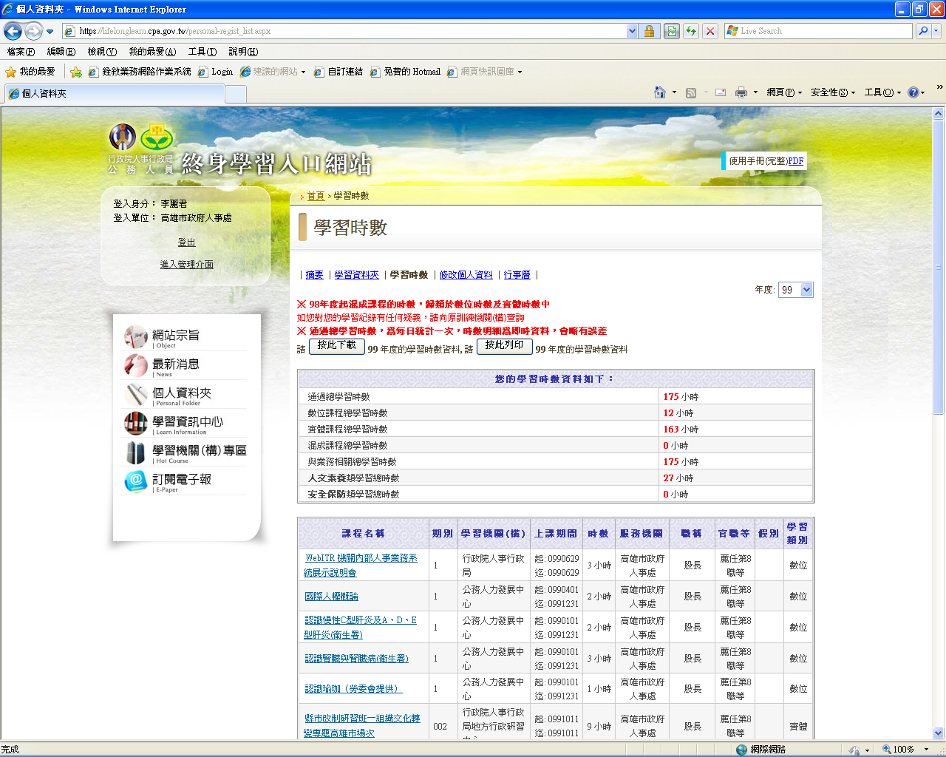
【附件2】
高雄市政府專屬論壇版規

※嚴禁發表不當文章：
．發表文章建議使用繁體中文。
．嚴禁夾帶及散播網路病毒。
．嚴禁發表侵犯版權或著作權之文章。
．嚴禁發表粗俗不雅、色情、暴力或引人犯罪之文章。
．嚴禁發表攻擊、毀謗、挑釁、煽動或可能引起爭論文章。
．嚴禁發表未經證實之謠言、八卦及猜測等文章。
．嚴禁發表商業、廣告、推銷、網路交易等相關議題之文章。
．嚴禁發表對外公開自身、他人的身份資料、帳號、密碼。
．嚴禁利用本論壇從事違反中華民國相關法令規定之不法行為。
※嚴禁發表離題文章：
．請發表與討論社群相關之文章。
．發表文章之主題及內容需清楚明確。
．嚴禁發表與本論壇不相關之文章，或與討論內容不相關之回文。
※嚴禁灌水文章：
．嚴禁一文多發（例：感謝大大分享…）。
．嚴禁無意義複製他人回文。
．嚴禁無意義回文（例：推推推、頭香…等等）。
．回文字數至少超過10字（本論壇管理人員處理版務與回答問題時，
不在此限）。
※違反版務規定之處理原則：
．本論壇對於違反上開規定之文章，保有「刪除」、「修改」與「搬移」
之權利。
．對違反本論壇版務規定之會員，將視情況予以停權處分
【附件3】
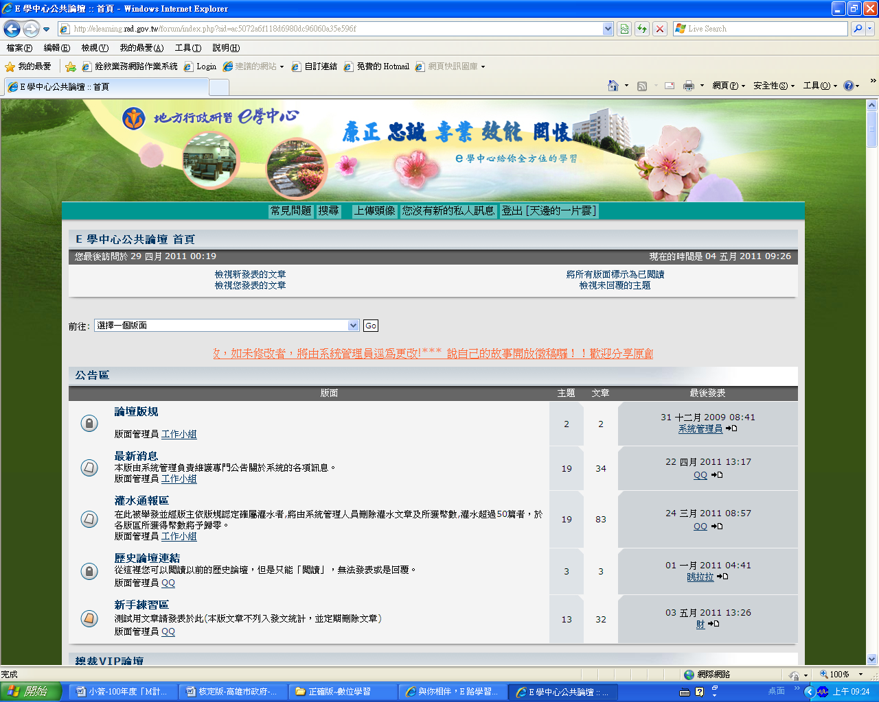

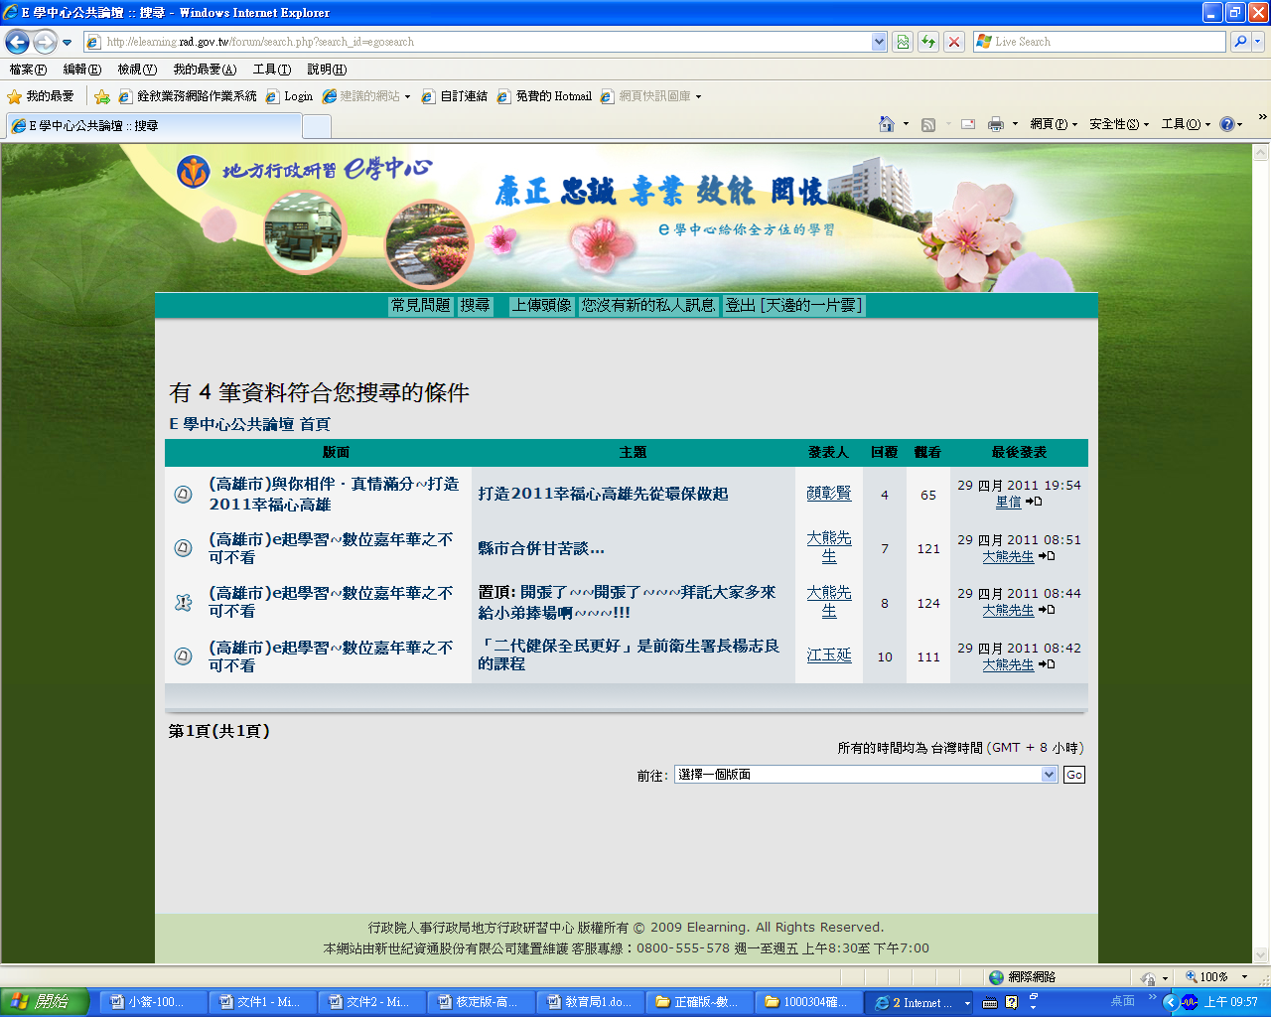
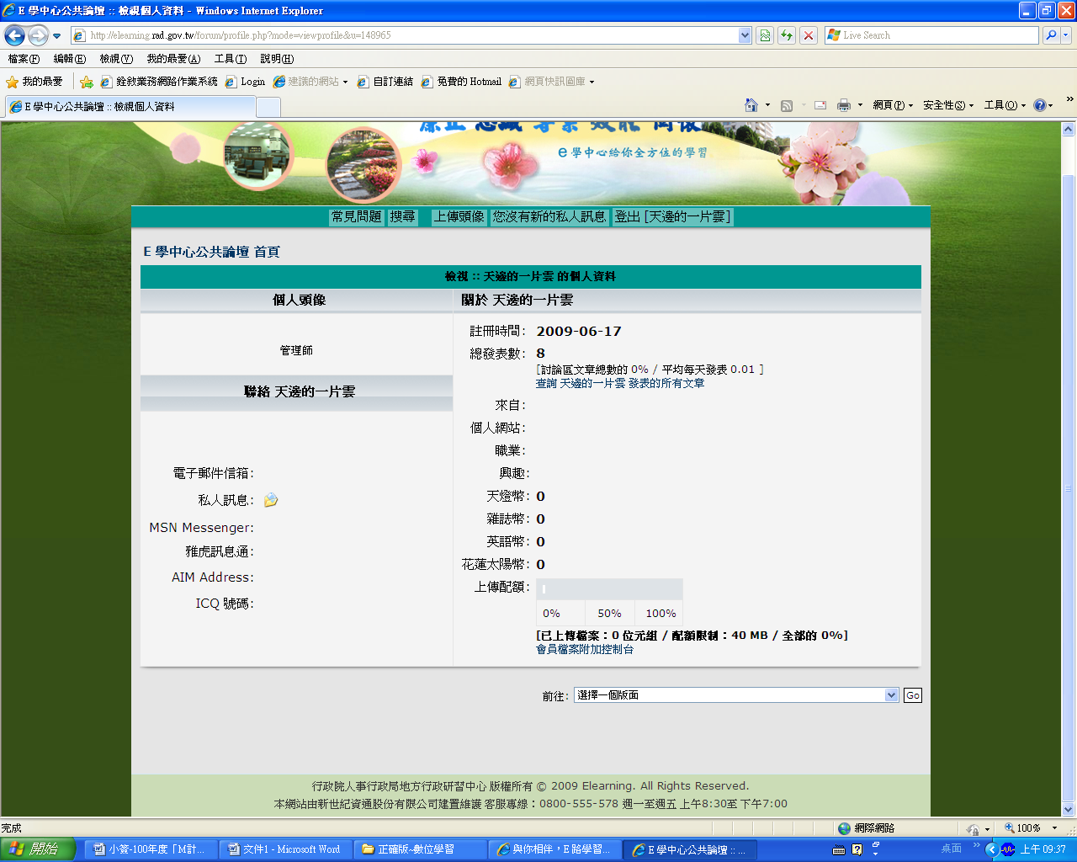
【附件4】
公餘時間完成數位學習補休申請表
※填表前請先詳閱注意事項
服務單位

職稱

姓名

已完成線上課程名稱、時數、日期及時間（須檢附時數證明） | 核章欄
課程1名稱：  時數： 小時  完成日期： 年 月 日  時間： 時 分（24小時制） | 申請人簽名：  單位主管核章：  人事單位核章：
課程2名稱：  時數： 小時  完成日期： 年 月 日  時間： 時 分（24小時制） | 申請人簽名：  單位主管核章：  人事單位核章：
課程3名稱：  時數： 小時  完成日期： 年 月 日  時間： 時 分（24小時制） | 申請人簽名：  單位主管核章：  人事單位核章：
課程4名稱：  時數： 小時  完成日期： 年 月 日  時間： 時 分（24小時制） | 申請人簽名：  單位主管核章：  人事單位核章：
課程5名稱：  時數： 小時  完成日期： 年 月 日  時間： 時 分（24小時制） | 申請人簽名：  單位主管核章：  人事單位核章：
課程6名稱：  時數： 小時  完成日期： 年 月 日  時間： 時 分（24小時制） | 申請人簽名：  單位主管核章：  人事單位核章：
課程7名稱：  時數： 小時  完成日期： 年 月 日  時間： 時 分（24小時制） | 申請人簽名：  單位主管核章：  人事單位核章：
課程8名稱：  時數： 小時  完成日期： 年 月 日  時間： 時 分（24小時制） | 申請人簽名：  單位主管核章：  人事單位核章：
課程9名稱：  時數： 小時  完成日期： 年 月 日  時間： 時 分（24小時制） | 申請人簽名：  單位主管核章：  人事單位核章：
課程10名稱：  時數： 小時  完成日期： 年 月 日  時間： 時 分（24小時制） | 申請人簽名：  單位主管核章：  人事單位核章：
填表注意事項：
1.本表申請對象為本縣各機關學校編制內公務人員及約聘僱人員（不含教師、職工及臨時人員）。
2.公餘時間係指非上班、在勤或輪值時間，其包括假日、中午休息時間…等，且上開時間內不得申請任何加班、公（差）假。
3.每次申請補休得以小時計，惟須於課程完成次日起6個月內補休完畢，且每年以12小時為限，另欲惟欲申請補休之課程應至少包含下列其中1類「不可不看課程」（含「非看不可」套裝課程及「缺一不可」系列課程）、6或12小時指定組裝課程。
（1）「非看不可」套裝課程（6小時）：人權大步走─落實兩公約於人權之保障(2小時)、知「刑」守「法」─公務員之刑事責任(2小時)、公務員之國家賠償責任(2小時)，共3門課計6小時。
（2）「缺一不可」系列課程（12小時）：如何和媒體建立良好關係-『媒體互動要領及新聞危機處理』(1小時) 、公關策略與技巧概論(2小時)、企劃力與創意訓練(2小時)、非懂不可-公務著作權e點通(2小時)、行政處分與行政救濟(2小時)、多媒體溝通英語(1小時)、有為有守─公務員職場倫理與道德(2小時)，共7門課計12小時。
※倘相關人員欲利用公餘時間參與數位學習並辦理補休前，業已利用辦公時間取得上開2類指定線上課程（含「非看不可」套裝課程及「缺一不可」系列課程）之學習時數，則可自行至「港都e學苑」或「e學中心」選擇其他線上課程進行學習，惟辦理補休時，請檢附上開2類指定線上課程（含「非看不可」套裝課程及「缺一不可」系列課程）之學習紀錄，俾憑查核。
4.完成課程日期、時間請補休人員詳實登載，不得杜撰。
5.時數證明取得方式：請登入「公務人員終身學習入口網站」後，至「個人資料夾」項下點選「學習時數」，並列印相關認證時數。另倘有特殊情形於取得時數證明前欲申請補休者，經單位主管同意得先申請補休，惟事後仍需檢附相關時數證明。
6.申請補休時請依規定填送假單，假別請填寫「補休假」，事由請註明利用公餘時間參與數位學習，並檢附本申請表及相關時數證明，簽名後送交人事單位及單位主管核章。
7.本申請表由單位主管及人事單位核章、登錄後，倘仍未超過當年度12小時補休上限，請再送回申請人賡續使用，俾利控管。

